PHIẾU HỌC TẬP
BÀI 5. ĐO CHIỀU DÀI
Câu 1.
- Quan sát hình vẽ và cho biết đoạn thẳng AB hay CD dài hơn?
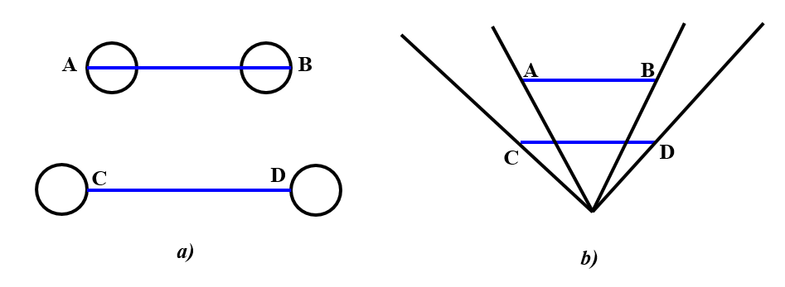
- Muốn biết chính xác phải làm thế nào?
Đáp án:
- Đoạn CD dài hơn đoạn AB.
- Dùng thước kẻ để đo
Câu 2. Trong thực tế, để đo các độ dài sau đây, người ta thường sử dụng đơn vị nào?
a) Độ cao cửa sổ trong phòng học
b) Độ sâu của một hồ bơi.
c) Chu vi của quả cam.
d) Độ dày của cuốn sách.
e) Khoảng cách giữa Hà Nội và Huế.
Đáp án:
a) Độ cao cửa sổ trong phòng học: m.
b) Độ sâu của một hồ bơi: m.
c) Chu vi của quả cam: cm.
d) Độ dày của cuốn sách: mm.
e) Khoảng cách giữa Hà Nội và Huế: km.
Câu 3. Em hãy nêu tên gọi một số loại thước ở hình 5.1 a, b, c, d?
Đáp án:
Hình 5.1 a: thước thẳng.
Hình 5.1 b: thước dây.
Hình 5.1 c: thước cuộn.
Hình 5.1 a: thước kẹp (thước cặp).
Câu 4. Xác định GHĐ và ĐCNN của các thước đo trong Hình 5.2
Đáp án:
Thước | GHĐ | ĐCNN
● Thước (a) | 100cm | 0,5cm (5mm)
● Thước (b) | 10cm | 0,5cm (5mm)
● Thước (c) | 10cm | 0,1cm (1mm)
Câu 5. Dùng loại thước đo thích hợp nào trong Hình 5.1 để đo các độ dài sau đây?
a) Bước chân của em.
b) Chu vi của ngoài miệng cốc.
c) Độ cao cửa ra vào cửa lớp học.
e) Đường kính ngoài của ống nhựa.
Đáp án:
Đo chiều dài | Thước đo thích hợp
a) Bước chân của em | Thước thẳng, thước cuộn
b) Chu vi ngoài của miệng cốc | Thước dây
c) Độ cao cửa ra vào của lớp học | Thước dây, thước cuộn
d) Đường kính của miệng cốc | Thước kẹp, compa kết hợp thước thẳng
e) Đường kính ngoài của ống nhựa | Thước kẹp, compa kết hợp thước thẳng.
Câu 6. Tại sao cần ước lượng chiều dài trước khi đo?
Đáp án:
Việc ước lượng chiều dài trước khi đo giúp ta: (H)
- Chọn thước đo phù hợp với kích thước và hình dạng của vật cần đo.
- Dùng thước có GHĐ và ĐCNN thích hợp để chỉ đo một lần, tránh bị sai số lớn.
- Chọn dụng cụ đo có ĐCNN bằng đơn vị phù hợp.
Câu 7. Một học sinh tiến hành đo chiều dài của một chiếc lá như trong Hình 5.3. Em hãy phân tích và nêu nhận xét về cách đặt thước và đặt mắt của bạn. Hãy chỉ ra các lỗi (nếu có) trong phép đo này.
Đáp án:
Lỗi sai trong phép đo: (H)
- Đặt thước không dọc theo chiều dài của vật.
- Mắt chưa nhìn theo hướng vuông góc với cạnh thước ở đầu kia của vật.
Câu 8. Đo chiều dài và độ dày của quyển sách Khoa học tự nhiên 6
Đáp án:
Mẫu báo cáo thực hành
1. Ước lượng chiều dài, độ dày của sách
2. Chọn dụng cụ đo
• Tên dụng cụ đo: …………….
• GHĐ: ……………………….
• ĐCNN: ……………………..
3. Thực hiện đo và ghi kết quả đo theo mẫu Bảng 5.1
Kết quả đo | Lần đo 1 | Lần đo 2 | Lần đo 3 | Giá trị trung bình
Chiều dài | l₁ = | l₂ = | l₃ = | l_{tb} =
Độ dày | d₁ = | d₂ = | d₃ = | d_{tb} =
Câu 9. Kể tên các đơn vị đo thể tích mà em biết.
Đáp án:
Đơn vị chuẩn là mét khối và lít.
Câu 10. Tìm hiểu GHĐ và ĐCNN của bình chia độ.
Đáp án:
- GHĐ của bình chia độ: 100ml
- ĐCNN của bình chia độ: 2ml

Câu 11. Trình bày được cách đo thể tích vật rắn không thấm nước bằng bình chia độ và bình tràn.
Đáp án:
- Cách dùng bình chia độ như sau:
Bước 1: Ước lượng thể tích cần đo.
Bước 2: Chọn bình chia độ có hình dạng, giới hạn đo, độ chia nhỏ nhất thích hợp.
Bước 3: Thả chìm vật đó vào chất lỏng dâng lên bằng thể tích của vật.
- Cách sử dụng bình tràn như sau:
Bước 1: Thả vật vào bình tràn, đồng thời hứng nước tràn ra vào bình chứa.
Bước 2: Đo thể tích nước tràn ra bằng bình chia độ, đó là thể tích của vật cần đo.

